Серія лекцій від
Медичної школи громадського здоров'я Університету Південної Кароліни
Колумбія, Південна Кароліна, США
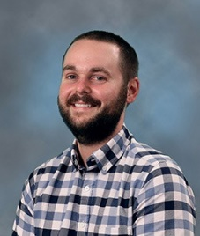
6 лютого
Гленн Вівер
Тема: Вплив шкільних канікул на індекс маси тіла дітей та пов’язані з цим звички

Glenn Weaver

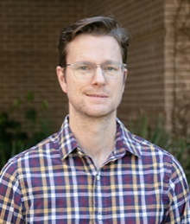
13 лютого
Марк Сарзинськи
Тема: Кардіореспіраторний фітнес: від громадського здоров’я до персоналізованої медицини
Mark Sarzynski

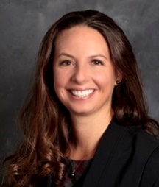
20 лютого
Сюзан Їргін
Тема: Термальна фізіологія: гострі реакції, адаптації та клінічні наслідки
Susan Yeargin


27 лютого
Джейсон Янг
Тема: Використання мобільної технології для підтримки активного способу життя
Jason Yang
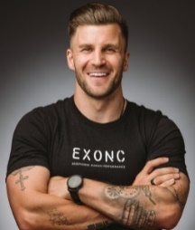
5 Березня
Кіран Фермен
Тема: Докази та обґрунтування використання фізичної активності в онкологічному лікуванні

Ciaran Fairman

